SCT1-86E-RS
485控制调速调力矩型闭环驱动器

用户手册V1.0.5

深圳市格睿物联技术有限公司
目录
一、 产品简介 1
1.1 产品概述 1
1.2 产品特点 1
1.3 应用领域 1
1.4 命名规则 2
二、 电气、机械和环境指标 3
2.1 机械安装图 3
2.2 加强散热方式 3
2.3 电气指标 3
2.4 使用环境及参数 4
三、 驱动器接口和接线介绍 4
3.1 接口示意图 4
3.2 接口描述 4
3.2.1 编码器接口 5
3.2.2 电机控制输出接口 5
3.2.3 电源输入接口 5
3.3 RS485通讯接口及IO控制信号输入接口 5
3.4 接线要求 6
四、 功能描述 6
4.1 面板功能示意图 6
4.2 数码管显示功能 7
4.3 力矩、速度调节 7
4.4 启停控制 7
4.4.1 面板开关控制启停 7
4.4.2 IO信号控制启停 8
4.5 特殊功能 8
4.5.1 最大输出力矩值调节 8
4.5.2 最大输出转速值调节 8
4.5.3 其他功能性调节 9
4.6 常用功能 10
4.6.1 堵转力矩输出信号 10
五、 MODBUS通讯协议及功能 11
5.1 通讯基本参数 11
5.2 MODBUS寄存器地址定义 12
5.2.1 状态参数组(只读) 12
5.2.2 公共参数组1(读写) 13
5.2.3 控制参数组(读写) 14
5.2.4 公共参数组2(读写) 15
5.3 MODBUS常用功能码 16
5.3.1 读保持寄存器命令0x03 16
5.3.2 写单个寄存器命令0x06 16
5.3.3 写多个寄存器命令0x10 17
5.4 通讯错误码 17
5.4.1 CRC校验错误 17
5.4.2 功能码发送错误 18
5.4.3 读取不合法数据地址错误 18
5.4.4 写入数据地址超出地址范围 18
5.4.5 读取寄存器个数溢出 19
5.4.6 功能码非法读写数据错误 19
5.4.7 寄存器内写入数据超限 19
六、 供电电源选择 20
七、 指示灯及报警指示 21
八、 保修及售后 22
8.1 保修 22
8.1.1 免费保修情况 22
8.1.2 不保修的情况 22
8.2 换货 22
8.2.1 产品故障换货 22
8.2.2 非产品故障换货 23
8.3 退货 23
8.4 售后服务 23
九、 版本修订历史 24

产品简介

1.1 产品概述
SCT1-86E-RS是格睿物联技术有限公司最新推出的一款带485控制的调速调力矩型闭环步进驱动器，集成了MODBUS-RTU标准协议规范，用户可通过上位机调试软件设置速度值、力矩等级值、速度模式、相对位置模式等多种参数，极大地丰富了产品的实用功能，能够满足大多数场合的应用需要。
面板上带4位数码管，可显示设定的速度值、力矩值。用户既可通过旋钮调整速度值、力矩值，也可通过485通讯指令调整；既可通过面板上开关控制电机启停，也可通过驱动器背部的IO输入接口RUN和DIR控制电机启停，同时还可通过485通讯下发启动指令控制电机启停。
驱动器供电电压范围DC24V~70V，主要匹配86基座的闭环电机，但也可驱动42~60基座的闭环电机。

1.2 产品特点
●外形设计小巧，便于安装
●新一代32位ARM技术，平稳性佳、兼容性强、性价比高
●采用RS485总线，带隔离，支持标准MODBUS-RTU协议
●支持速度模式、相对位置模式、JOG+、JOG-
●驱动器通讯地址默认为0x01，更多地址可通过485通讯去设置或通过面板上功能旋钮进行设置
●可适配42-86基座的闭环电机，主要匹配86基座的闭环电机
●带4位数码管显示转速值、力矩等级值
●可通过旋钮调整转速值、力矩等级值值
●可通过面板上3档3脚开关、驱动器背部的IO输入接口、485通讯下发指令控制电机启停
●低振动低噪声
●具有过压、欠压等报警保护功能
●输入电压范围：DC24V~70V

1.3 应用领域
适合各种中小型自动化设备和仪器，例如：智能物流、纺织行业、道闸行业、绕卷行业等。

1.4 命名规则
驱动器型号命名规则， 如下说明：
SCT1-86E-RS-
① ② ③ ④ ⑤ ⑥

序号 | 含义
① | 产品系列名称； SCT：调速控制型产品；
② | 产品系列编号； 1：系列编号为1；
③ | 匹配电机基座； 86：主要匹配86基座的电机；
④ | 开环/闭环驱动； E：闭环；
⑤ | 特殊功能码； RS：带485控制；
⑥ | 设计变更代码；

电气、机械和环境指标

2.1 机械安装图
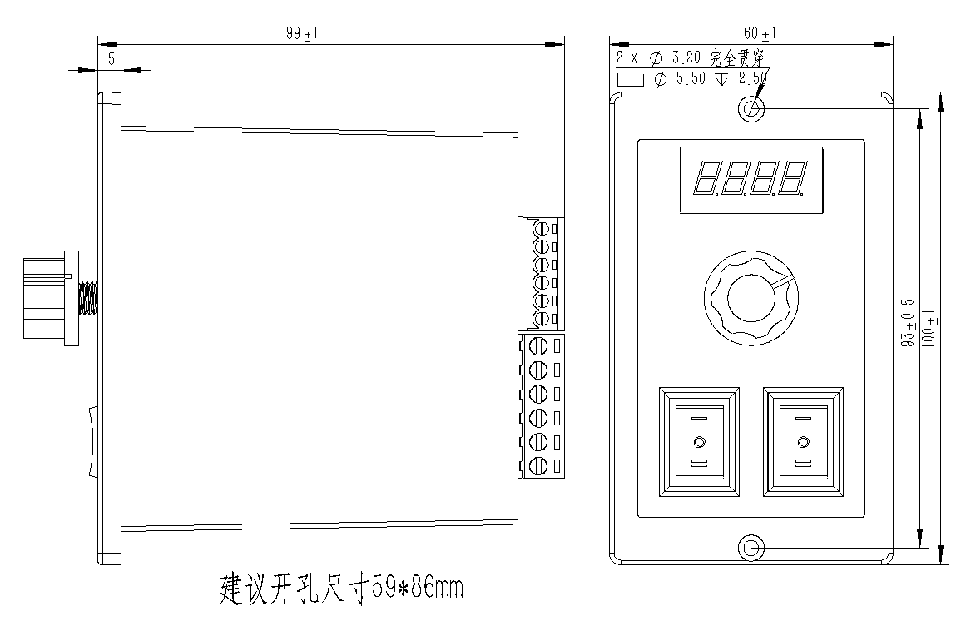
图2.1 安装尺寸图（单位：mm）
推荐采用侧面安装，散热效果更佳，在设计安装尺寸时，需考虑接线端子的大小及布线

2.2 加强散热方式
- 驱动器的可靠工作温度通常在50℃以内，电机工作温度为80℃以内；
- 安装驱动器时，可使驱动器侧面形成较强的空气对流；必要时，机内靠近驱动器处可安装风扇，形成空气对流，辅助驱动散热，保证驱动器在可靠工作温度范围内工作。

2.3 电气指标
说明 | SCT1-86E-RS
说明 | 最小值 | 典型值 | 最大值 | 单位
输入直流电源电压 | 24 | 48 | 70 | VDC
绝缘电阻 | 50 |  |  | MΩ

2.4 使用环境及参数
冷却方式 |  | 自然冷却、风扇散热
使用环境 | 场合 | 不能放在其他发热的设备旁，要避免粉尘、油雾、腐蚀性气体，湿度太大及强振动场所，禁止有可燃气体和导电灰尘
使用环境 | 温度 | 0——50℃
使用环境 | 湿度 | 40—90%RH
使用环境 | 振动 | 10~55Hz/0.15mm
保存温度 |  | -20℃~65℃

驱动器接口和接线介绍

3.1 接口示意图
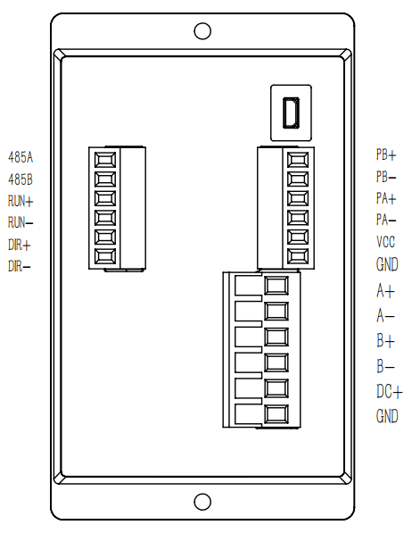

图3.1 SCT1-86E-RS接口示意图

3.2 接口描述
SCT1-86E-RS 485控制调速调力矩型闭环驱动器的电源及电机接口采用5.08-6P的接线端子，编码器接口采用3.81-6P接线端子，485通讯接口目前采用引线方式。接口具体定义看以下几个小节的介绍。

3.2.1 编码器接口
名称 | 功能
PB+ | 编码器B相输入接口，需注意线序。
PB- | 编码器B相输入接口，需注意线序。
PA+ | 编码器A相输入接口，需注意线序。
PA- | 编码器A相输入接口，需注意线序。
VCC | 编码器5V供电电源正端。
GND | 编码器5V供电电源负端。

3.2.2 电机控制输出接口
名称 |  | 颜色 | 说明 | 功能
Motor | A+ | 红 | 电机接口 | 两相步进电机接线口，需注意线序
Motor | A- | 蓝 | 电机接口 | 两相步进电机接线口，需注意线序
Motor | B+ | 绿 | 电机接口 | 两相步进电机接线口，需注意线序
Motor | B- | 黑 | 电机接口 | 两相步进电机接线口，需注意线序

3.2.3 电源输入接口
名称 |  | 说明 | 功能
VDC | DC+ | 电源接口 | 支持交直流电源输入  DC24V~70V
VDC | GND | 电源接口 | 支持交直流电源输入  DC24V~70V

3.3 RS485通讯接口及IO控制信号输入接口
SCT1-86E-RS 485控制调速调力矩型闭环驱动器的通讯接口和IO控制信号输入接口在驱动背部，采用一个3.81-6P的端子，引脚定义如下表所示。
名称 | 说明 | 功能
485A | RS485通讯接口 | RS485通讯A端
485B | RS485通讯接口 | RS485通讯B端
RUN+ | 外部IO控制信号接口 | 接启动控制信号，控制电机正转；  支持24V信号；
RUN- | 外部IO控制信号接口 | 接启动控制信号，控制电机正转；  支持24V信号；
DIR+ | 外部IO控制信号接口 | 接反转控制信号，控制电机反转；  支持24V信号；
DIR- | 外部IO控制信号接口 | 接反转控制信号，控制电机反转；  支持24V信号；

3.4 接线要求
- 电机线和编码器线需采用带屏蔽层的线，避免干扰信号串进编码器信号端影响运行效果，造成系统不稳定等故障。
- 如果一个电源供多台驱动器，应在电源处采取并联连接，不允许先到一台再到一台链状式连接。
- 严禁带电拔插驱动器强电端子，带电的电机停止时仍有大电流流过线圈，带电拔插端子将导致巨大的瞬间感生电动势烧坏驱动器。
- 严禁将导线头加锡后接入接线端子，否则可能因接触电阻变大而过热损坏端子。
- 接线线头不能裸露在端子外，以防意外短路而损坏驱动器。

功能描述

4.1 面板功能示意图
SCT1-86E-RS 485控制调速调力矩型闭环驱动器面板功能示意图如下所示。
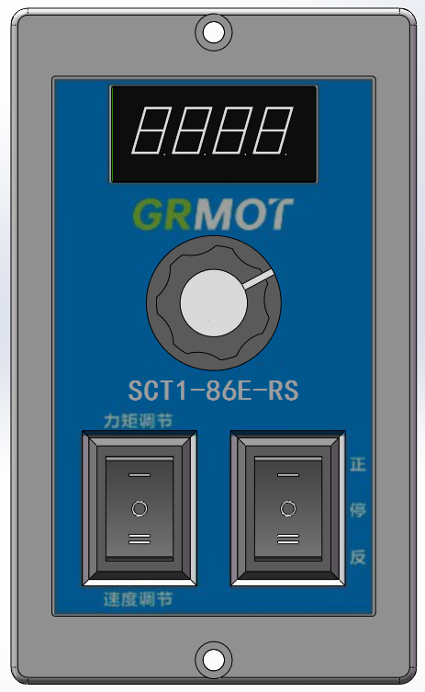

图4.1 SCT1-86E-RS面板功能示意图

4.2 数码管显示功能
采用4位数码管显示转速值、力矩等级值，如下列图所示。
数码管显示示例 | 含义
 | 数码管显示‘C200’，表示当前力矩值大小为200；此时可通过旋钮调节力矩输出值的大小，默认调节范围在0-200；
 | 数码管显示‘U200’，表示当前转速输出值为200rev/min；此时可通过旋钮调节转速输出的大小，默认调节范围在0-999rev/min；
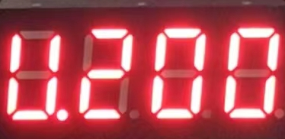 | 数码管显示‘U.200’，表示当前转速为200rev/min，且此时旋转旋钮无效，不会对设定好的力矩值和转速值产生影响；
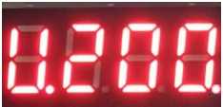 | 面板方向控制船型开关开启时，第四位数码管小数点亮起；

4.3 力矩、速度调节
力矩值、转速值设定范围可通过3脚3档开关切换至相应档位(力矩调节或速度调节)后，再通过旋钮来调节，具体关系如下：
力矩、速度调节  开关所处位置 | 旋钮调节值 | 描述 | 备注
‘I’ | 调节力矩输出值大小 | 范围：0-200 | 也可通过485通讯调节力矩、转速值，具体查看5.2.3小节；
‘II’ | 调节转速值输出大小 | 范围：0-999，单位：rev/min | 也可通过485通讯调节力矩、转速值，具体查看5.2.3小节；
‘O’ | 旋钮调节功能无效 | - | 也可通过485通讯调节力矩、转速值，具体查看5.2.3小节；

4.4 启停控制

4.4.1 面板开关控制启停
通过面板正面的3档开关，可以控制电机的正转、反转、停止(注意：若通过485控制电机正在运行，则通过此开关控制电机动作无效)，其控制逻辑如下表所示：
正转、反转调节  开关所处位置 | 电机运动状态 | 描述 | 备注
‘I’ | 正转 | - | 也可通过485通讯控制启停，具体查看5.2.3小节；
‘II’ | 反转 | - | 也可通过485通讯控制启停，具体查看5.2.3小节；
‘O’ | 停止 | 最终会处于释放状态，方便用户无阻力转动 | 也可通过485通讯控制启停，具体查看5.2.3小节；

4.4.2 IO信号控制启停
SCT1-86E-RS不仅支持通过面板上的启停开关控制电机启停，同时也可通过驱动背部的两个IO控制信号接口，连接至PLC或控制板卡输出端，实现控制电机的正转、反转、停止，其控制逻辑如下表所示：
RUN信号 | DIR信号 | 电机运动状态 | 描述
无效 | 无效 | 停止 | 最终会处于释放状态，方便用户无阻力转动
有效 | 无效 | 正转 | -
无效 | 有效 | 反转 | -
有效 | 有效 | 反转 | -
注意：
- 通过此IO信号控制电机启停时，需确保驱动面板正面控制启停的3档开关处于‘O’无效状态，方可控制有效。

4.5 特殊功能

4.5.1 最大输出力矩值调节
当力矩、速度调节开关处于‘I’位置时，长按旋钮3s后，数码管切换至如下图所示显示，此时可通过旋钮调节驱动器输出电流的最大值，默认设定值为4000，单位：mA，可调节范围为0-6000，分辨率为100；当设定好需要的最大电流值后，按一下旋钮开关，会自动保存设定好的电流(即力矩)最大值，并显示当前力矩设定值Cxxx(xxx为力矩设定值)。
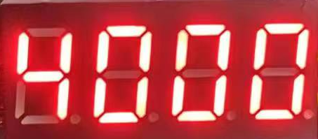
也可通过485通讯设置此上限值，具体可查看5.2.4小节。

4.5.2 最大输出转速值调节
当力矩、速度调节开关处于‘II’位置时，长按旋钮3s后，数码管切换至如下图所示显示，此时可通过旋钮调节驱动器转速最大值，默认设定值为200，单位：rev/min，可调节范围为0-3000，分辨率为1；当设定好需要的最大转速值后，按一下旋钮开关，会自动保存设定好的转速最大值并显示当前转速值Uxxx(xxx为转速值)。
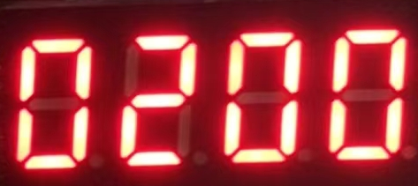

4.5.3 其他功能性调节
当力矩、速度调节开关处于‘O’位置时，长按旋钮3s后，数码管切换至如下图所示功能显示Pxxx(xxx为功能码)：
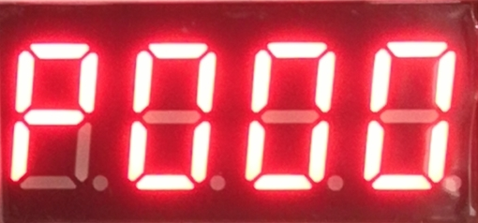
目前可选择功能码P000~P004，可通过旋钮进行选择，选择好需要调节的功能码后，按一下旋钮开关，可进入相应参数调整界面，功能码具体描述如下表所示：
功能码 | 功能描述 | 详细描述
P000 | 选择适配电机系列号 | 有86、57、42、60四种值可选，分别对应4种系列的电机，默认设定值为86；当选择好对应的电机系列号后，按一下旋钮开关，会自动保存选好的电机系列，随后数码管正常显示当前转速值U.xxx(xxx为转速值)；
P001 | 选择停机后锁机电流比例 | 设定范围0~100，默认值为0；当设定好锁机电流比例后，按一下旋钮开关，会自动保存设定好的锁机电流比例值，随后数码管正常显示当前转速值U.xxx(xxx为转速值)；
P002 | 设置485通讯地址 | 设定范围0~999，默认值为1，表示当前驱动器的通讯地址为1；当设定好需要的地址后，按一下旋钮开关，会自动保存设定好的通讯地址，随后数码管正常显示当前转速值U.xxx(xxx为转速值)；
P003 | 设置加速时间 | 设定范围0~5000，默认值为1000；当设定好加速后，按一下旋钮开关，会自动保存设定好的加速时间，随后数码管正常显示当前转速值U.xxx(xxx为转速值)；
P004 | 设置减速时间 | 设定范围0~5000，默认值为500；当设定好减速后，按一下旋钮开关，会自动保存设定好的减速时间，随后数码管正常显示当前转速值U.xxx(xxx为转速值)；

4.6 常用功能

4.6.1 堵转力矩输出信号
当驱动器控制电机在运行中完全堵转不动时，寄存器0x0008的Bit9位将被置1，指示当前驱动器处于堵转力矩到达状态，当堵转消失时，寄存器0x0008的Bit9位将被置0。寄存器0x0008每一Bit位代表的具体功能如下表所示：
寄存器地址 | 项目 | 说明 | 设定范围  注：其它值无效 | 默认值
状态参数组1（只读）
0x0008 | 输入/输出信号状态查询 | Bit0~Bit7：指示输入端子状态；  Bit0：启停开关‘I’状态；  Bit1：启停开关‘II’状态；  Bit2：调速调力矩开关‘I’状态；  Bit3：调速调力矩开关‘II’状态；  Bit4~Bit7：保留；  0：输入电平无效；  1：输入电平有效；  Bit8~Bit15：指示输出状态；  Bit8：报警输出状态；  Bit9：堵转力矩到达信号输出状态；  Bit10～Bit15：保留；  0：输出电平无效；  1：输出电平有效； | （只读） | -

MODBUS通讯协议及功能

5.1 通讯基本参数
表5.1 通讯基本参数
名称 | 描述 | 备注
硬件接口 | RS485 | 不支持RS232
通讯类型 | 异步半双工 | 主从设备间通信
波特率 | 9600(默认) | 可通过拨码或上位机设定
通讯协议 | MODBUS-RTU | -
功能码 | 0x03：读单个或多个数据  0x06：写单个数据  0x10：写多个数据 | -
数据字符构成 | 起始位：1位 数据位：8位  校验位：无(默认)/奇/偶 停止位：1位(默认)/2位 | 通信数据格式
校验方式 | CRC16 | 低位在前，高位在后
设备数量 | 1个(默认) | 更高可设定

485总线单条报文通信速率：
波特率 | 开始接收至发送完成时间T1（ms）
115200 | 3.49
38400 | 6.30
19200 | 10.46
9600 | 20.32
连续多轴发送报文时， 报文间会有一个 PLC 处理等待时间T2， 该值因主站和波特率而不同。

5.2 MODBUS寄存器地址定义

5.2.1 状态参数组(只读)
寄存器地址 | 项目 | 说明 | 设定范围  注：其它值无效 | 默认值
状态参数组1（只读）
0x0000 | 驱动器型号 | 驱动器型号简称，如查询返回10086 | （只读） | -
0x0001 | 驱动器版本 | 驱动器版本 | （只读） | -
0x0002 | 驱动器节点号 | 当前通讯从站节点号 | （只读） | -
0x0004 | 电机状态  /运动方向 | Bit0~Bit1：指示电机的状态；  0：静止(锁轴)；  1：运动；  2：释放；  Bit2~Bit3：指示电机的运动方向；  0：正方向；  1：反方向；  2：无效——停止状态； | （只读） | -
0x0006 | 当前错误码 | 0：正常；  0x01～0x07：错误； | （只读） | -
0x0007 | 当前错误子码 | 0：正常；  0x10～0x72：错误； | （只读） | -
0x0008 | 输入/输出信号状态查询 | Bit0~Bit7：指示输入端子状态；  Bit0：启停开关‘I’状态；  Bit1：启停开关‘II’状态；  Bit2：调速调力矩开关‘I’状态；  Bit3：调速调力矩开关‘II’状态；  Bit4~Bit7：保留；  0：输入电平无效；  1：输入电平有效；  Bit8~Bit15：指示输出状态；  Bit8：报警输出状态；  Bit9：堵转力矩到达信号输出状态；  Bit10～Bit15：保留；  0：输出电平无效；  1：输出电平有效； | （只读） | -
0x000F | 当前实际运行速度 | 当前实际运行的速度值；  单位：rev/min | （只读） | -
0x000D | 电机旋转圈数低16位 | 以上电初始位置为圈数0，最高位为符号位，正值表示朝正方向旋转的圈数，负值表示朝反方向旋转的圈数；  注意：掉电不会自动保存圈数值，若需要此功能，可查看寄存器0x00A6、0x00A7的描述；  单位：1 rev | （只读） | -
0x000E | 电机旋转圈数低16位 |  | （只读） | -

5.2.2 公共参数组1(读写)
寄存器地址 | 项目 | 说明 | 设定范围  注：其它值无效 | 默认值
开闭环基本控制公共参数组
0x0010 | 自定义通讯波特  率 | 0：9600  1：14400  2：19200  3：38400  4：115200  5：128000  6：256000  注：修改后需重新上电生效； | 0～6  （读写） | 0
0x0011 | 串口数据格式 | 0： 8 位数据， 无校验， 1 个停止位；  1： 8 位数据， 无校验， 2 个停止位；  2： 8 位数据， 偶校验， 1 个停止位；  3： 8 位数据， 奇校验， 1 个停止位；  注：修改后需重新上电生效； | 0～3  （读写） | 0
0x0012 | 保存参数功能 | 对应Bit位置1，可保存相应的参数组；具体对应关系如下：  Bit0：同步更新功能(0x0001)，一般不建议开启此功能；  0：不同步更新EEPROM；  1：同步更新EEPROM；  Bit15：保存所有参数功能(0x8000)；  0：不保存；  1：保存所有‘读写’属性参数；  保存所有参数耗时约10s，请耐心等待保存完成后再进行其他操作。也可通过主站查询此位，若为0，则表示保存参数成功； | 0～65535  （读写） | 0
0x0017 | 报警清除 | 0：无效；  1：报警清除； | 0～1  （读写） | 0
0x0018 | 参数恢复出厂设  置 | 0：无效；  1：恢复出厂设置； | 0～1  （读写） | 0

5.2.3 控制参数组(读写)
寄存器地址 | 项目 | 说明 | 设定范围  注：其它值无效 | 默认值
开闭环自发脉冲基本控制参数组
0x0070 | 按键IO控制启停  运行模式选择 | 用于IO控制启停时使用。  如通过面板上的3档按键控制启停，设置此位即可运行相应的模式；  0：速度模式  1：相对位置模式 | 0～1  （读写） | 0
0x0071 | 最大速度 | 设置电机运行的最大速度；  单位：rev/min  注：速度模式下，根据设定值的正负确定电机的运转方向；  负值的运算可采用如下公式：  2^16 - abs(最大速度值) | -3000~3000  （读写） | 200
0x0072 | 起始速度 | 设置电机运行的起始速度；  单位：rev/min | 0-900  （读写） | 1
0x0073 | 加速时间 | 加速时间；  单位：ms | 0~5000  （读写） | 1000
0x0074 | 减速时间 | 减速时间；  单位：ms | 0~5000  （读写） | 500
0x0076 | 相对位置模式  总脉冲数低位 | 位置模式下，电机运行的总脉冲数，包括加速、匀速、减速三个阶段的总步数；最高位代表符号位，正数表示正方向运行的脉冲数，负数表示反方向运行的脉冲数；  注：如设置100000个脉冲，则高位给定值为0x0001，低位给定值为0x86A0；  如设置-100000个脉冲，则高位给定值为0xFFFE，低位给定值为0x7960；  反方向给定脉冲数可采用如下公式：  2^32-abs(反方向给定的脉冲数) | -2147483648~  2147483648  （读写） | 10000
0x0077 | 相对位置模式  总脉冲数高位 |  | -2147483648~  2147483648  （读写） | 10000
0x0078 | 启动命令 | 对应Bit位置1可启动相应模式；  0x01：速度模式触发；  0x02：相对位置模式触发；  0x40：JOG+运动；  0x80：JOG-运动；  注意：驱动面板上控制启停的3档开关需处于中间停止位置时，方可通过此寄存器控制电机的启停运行； | 0~255  （读写） | 0
0x0079 | 停止命令 | 0：正常停止；  1：急停；  2：按设定速度一直运行或按规划的轨迹运行直至停止； | 0~2  （读写） | 2

5.2.4 公共参数组2(读写)
寄存器地址 | 项目 | 说明 | 设定范围  注：其它值无效 | 默认值
开闭环自发脉冲基本控制参数组
0x0058 | 闭环最大电流值设置 | 设置闭环运行的最大电流值上限；  单位：mA； | 0~6000  （读写） | 4000
0x006D | 闭环电机锁机力度 | 设置闭环电机停机时的锁机力度，数值越大，锁机保持力越大；  0：停机约3s后，电机会自行释放；  1~100：停机后，电机始终有保持力； | 0~100  （读写） | 0
0x007D | 细分设置 | 设置相对位置模式下每转的脉冲数；  单位：Pul/Rev | 200~60000  （读写） | 10000
0x007F | 电机选型 | 适配不同电机参数设置；  0：86电机；  1：57电机；  2：42电机； | 0~2  （读写） | 0
0x00A1 | 驱动器节点设置 | 默认驱动器地址为1，可通过此寄存器设置新的节点；  注：  （1）修改后需保存，重新上电生效；  （2）也可通过面板上功能旋钮设置地址，具体修改方法可查看4.5.3小节； | 0-999  （读写） | 1
0x00A2 | 当前力矩值 | 设定电机当前输出力矩值的大小，可调范围0-200；  如设定值为100，则力矩大小输出比例为100/200=50%； | 0~200  （读写） | 200
0x00A5 | 电机旋转圈数清零 | 0：无动作；  1：清除当前圈数； | 0~1  （读写） | 0
0x00A6 | 圈数记忆低16位 | 最高位为符号位，用户可写入上次掉电前的圈数到此寄存器，便可将圈数值同步至寄存器0x000D、0x000E； | -536870~  536870  （读写） | 0
0x00A7 | 圈数记忆高16位 | 最高位为符号位，用户可写入上次掉电前的圈数到此寄存器，便可将圈数值同步至寄存器0x000D、0x000E； | -536870~  536870  （读写） | 0

5.3 MODBUS常用功能码

5.3.1 读保持寄存器命令0x03
（1）读取单个寄存器命令如下：
主机->从机数据：
说明 | 设备地址 | 功能码 | 寄存器地址 | 读寄存器个数 | CRC校验
报文 | 01 | 03 | 00 71 | 00 01 | D4 11
解释 | 主机向从机发送查询‘最大速度（0x0071）’寄存器指令
从机->主机数据：
说明 | 设备地址 | 功能码 | 返回字节数 | 寄存器值 | CRC校验
报文 | 01 | 03 | 02 | 00 C8 | B9 D2
解释 | 从机返回数据：最大速度200rev/min
- 读取多个寄存器命令如下：
主机->从机数据：
说明 | 设备地址 | 功能码 | 寄存器地址 | 读寄存器个数 | CRC校验
报文 | 01 | 03 | 00 71 | 00 04 | 14 12
解释 | 主机向从机查询‘起始速度（0x0030）’开始的4个寄存器值
从机->主机数据：
说明 | 设备地址 | 功能码 | 返回字节数 | 寄存器值 | CRC校验
报文 | 01 | 03 | 08 | 00 C8 00 01  03 E8 01 F4 | 61 BC
解释 | 从机返回数据：最大速度200rev/min、起速度1rev/min、加速时间1000ms、减速时间500ms
注：最大查询个数不得超过 16 个寄存器。

5.3.2 写单个寄存器命令0x06
（1）向寄存器写入设定值
主机->从机数据：
说明 | 设备地址 | 功能码 | 寄存器地址 | 写入数据 | CRC校验
报文 | 01 | 06 | 00 71 | 00 64 | D8 3A
解释 | 主机向从机‘最大速度（0x0071）’寄存器写入值100
从机->主机数据：
说明 | 设备地址 | 功能码 | 寄存器地址 | 写入数据 | CRC校验
报文 | 01 | 06 | 00 71 | 00 64 | D8 3A
解释 | 从机收到该指令后返回相同指令进行确认

5.3.3 写多个寄存器命令0x10
主机->从机数据：
说明 | 设备地址 | 功能码 | 起始地址 | 写入寄存器个数 | 字节总数 | 写入数据1 | 写入数据2 | CRC校验
报文 | 01 | 10 | 00 71 | 00 02 | 04 | 00 64 | 00 01 | B5 58
解释 | 主机向从机写两个寄存器，分别设置‘起始速度（0x0030）’和‘加速时间（0x0031）’寄存器
从机->主机数据：
说明 | 设备地址 | 功能码 | 起始地址 | 写入寄存器个数 | CRC校验
报文 | 01 | 10 | 00 71 | 00 02 | 11 D3
解释 | 从机收到该指令后返回写入寄存器个数进行确认

5.4 通讯错误码
485系列MODBUS通讯异常代码表如下表所示：
异常代码 | 名称 | 含义
01 | CRC 校验错误 | CRC 校验错误。
02 | 功能码发送错误 | 从机接收到0x03，0x06，0x10以外的功能代码。
03 | 读取不合法数据地址错误 | 请求读取的数据地址是从机不存在的地址。
04 | 写入数据地址超出  地址范围 | 写入数据的寄存器地址超出寄存器地址定义范围。
05 | 读取寄存器个数溢出 | 最多一次读取 16 个地址的数据。
06 | 功能码非法读写数据错误 | 功能码读写属性分为只读，只写，读写三种，对不符合功能码属性的数据操作异常错误。
07 | 寄存器内写入数据超限 | 写入寄存器数据内容超出其规定范围。

5.4.1 CRC校验错误
如下表所示，如果主机发送一帧读取数据命令，数据在传输的过程中发生错误，从机设备计算一帧数据得到的 CRC 校验值不为D8 3A，则从机返回异常代码01。
主机->从机数据：
说明 | 设备地址 | 功能码 | 寄存器地址 | 读寄存器个数 | CRC校验
报文 | 01 | 03 | 00 71 | 00 64 | D8 3A
从机->主机数据：
说明 | 设备地址 | 功能码+0x80 | 异常代码 | CRC校验
报文 | 01 | 83 | 01 | 80 F0

5.4.2 功能码发送错误
如下表所示，如果主机请求的功能码不是 0x03、0x06及0x10，则从机返回异常代码02。
主机->从机数据：
说明 | 设备地址 | 功能码 | 寄存器地址 | 读寄存器个数 | CRC校验
报文 | 01 | 02 | 00 00 | 00 04 | 79 C9
从机->主机数据：
说明 | 设备地址 | 功能码+0x80 | 异常代码 | CRC校验
报文 | 01 | 82 | 02 | 61 C1

5.4.3 读取不合法数据地址错误
如下表所示，如果主机请求读取的数据地址不合法，即不存在，则从机返回异常代码03。
主机->从机数据：
说明 | 设备地址 | 功能码 | 寄存器地址 | 读寄存器个数 | CRC校验
报文 | 01 | 03 | 00 FF | 00 01 | B4 3A
从机->主机数据：
说明 | 设备地址 | 功能码+0x80 | 异常代码 | CRC校验
报文 | 01 | 83 | 03 | 01 31

5.4.4 写入数据地址超出地址范围
如下表所示，如果主机写入数据的寄存器地址超出定义范围，则从机返回异常代码04。
主机->从机数据：
说明 | 设备地址 | 功能码 | 寄存器地址 | 写入数据 | CRC校验
报文 | 01 | 06 | FF 00 | 0B 00 | BE FE
从机->主机数据：
说明 | 设备地址 | 功能码+0x80 | 异常代码 | CRC校验
报文 | 01 | 86 | 04 | 43 A3

5.4.5 读取寄存器个数溢出
如下表所示，如果主机请求读取的寄存器个数超出一次读取最大范围，则从机返回异常代码05。
主机->从机数据：
说明 | 设备地址 | 功能码 | 寄存器地址 | 读寄存器个数 | CRC校验
报文 | 01 | 03 | 00 71 | 00 20 | 14 09
一次读取了32 个地址的数据，超出了设定范围，返回异常代码05。
从机->主机数据：
说明 | 设备地址 | 功能码+0x80 | 异常代码 | CRC校验
报文 | 01 | 83 | 05 | 81 33

5.4.6 功能码非法读写数据错误
如下表所示，功能码读写属性分为只读，只写，读写三种，对不符合功能码属性的寄存器操作，则从机返回异常代码06。
主机->从机数据：
说明 | 设备地址 | 功能码 | 寄存器地址 | 读寄存器个数 | CRC校验
报文 | 01 | 03 | 00 71 | 00 01 | D4 11
假设寄存器 0x0027 属于只写地址，对其读操作，则报异常代码06。
从机->主机数据：
说明 | 设备地址 | 功能码+0x80 | 异常代码 | CRC校验
报文 | 01 | 83 | 06 | C1 32

5.4.7 寄存器内写入数据超限
如下表所示，如果写入寄存器数据内容超出其规定范围，则从机返回异常代码07。
主机->从机数据：
说明 | 设备地址 | 功能码 | 寄存器地址 | 写入数据 | CRC校验
报文 | 01 | 06 | 00 73 | 27 10 | 62 2D
从机->主机数据：
说明 | 设备地址 | 功能码+0x80 | 异常代码 | CRC校验
报文 | 01 | 86 | 07 | 03 A2

供电电源选择
电源电压在规定范围之内都可以正常工作，SCT1-86E-RS驱动器最好采用稳压型直流开关电源供电，应注意开关电源的输出电流范围需设成最大。也可以采用非稳压型直流电源供电，但注意应使整流后的电压纹波峰值不超过其规定的最大电压。建议用户使用低于最大电压的直流电压供电，避免电网波动超过驱动器电压工作范围。
如果使用稳压型开关电源供电，应注意开关电源的输出电流范围需设成最大。
注意：
- 接线时要注意电源正负极切勿反接；
- 接线时要注意电源接口的位置，切勿接到电机端口上，接好后最好再次确认是否接正确；
- 最好用稳压型直流开关电源供电；
- 采用非稳压型直流电源时，电源电流输出能力应大于驱动器设定电流的60%即可；
- 采用稳压型直流开关电源时，电源的输出电流应大于或等于驱动器的工作电流；
- 为降低成本，两三个驱动器可共用一个电源，但应保证电源功率足够大。

指示灯及报警指示
SCT1-86E-RS 485控制调速调力矩型闭环驱动器通过数码管显示驱动的状态，当驱动器接通电源时，数码管先显示4个数字0，随后显示当前的转速设定U.xxx(xxx为转速值)，若力矩、转速开关处于‘I’或‘II’档位，则会再次切换显示Cxxx(xxx为力矩值大小)或Uxxx(xxx为转速值)。
当驱动器出现故障时，数码管会显示Erxx(xx为报警代码)，具体如下表6.1所示。
表7.1 数码管状态指示
数码管显示 | 故障说明 | 处理措施
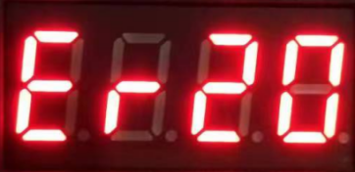 | 过压报警(不会自动恢复至正常状态) | 检查供电电源是否正常；  检查超速、过载现象是否严重；
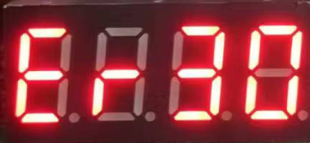 | 欠压报警(不会自动恢复至正常状态) | 检查供电电源是否正常；

保修及售后

8.1 保修

8.1.1 免费保修情况
本公司郑重承诺，凡是购买本公司的所有产品，若在使用过程中因产品自身原因造成损坏的，均提供一年免费维修服务。产品的来回运费由双方各承担一半。

8.1.2 不保修的情况
- 因客户自身接线错误导致驱动器损坏的；
- 超出额定工作电压导致驱动器损坏的；
- 直流供电驱动接入交流电源导致驱动器损坏的；
- 因客户现场环境极其恶劣，如潮湿、极冷、极热等恶劣环境因素，而没有提前告知本公司，导致驱动器损坏的；
- 客户私自拆卸驱动器外壳或序列标签号有被撕下的痕迹；
- 在客户确认收货15天后，外壳被明显破坏、撞击，导致驱动器损坏的；
- 不可抗拒的自然灾害，如火灾、地震、海啸、台风等因素；
以上几种情况，本公司在评估各方利害之后，会收取一定的维修成本费，其余情况均永久免费维修。

8.2 换货

8.2.1 产品故障换货
对于新产品本身出现的故障，本公司提供三个月的免费换货服务。
在我们的技术支持人员确认为产品本身问题后，再将产品寄回本公司，以免往返上的时间与邮资耗损。客户需先将故障产品以快递或物流的方式寄回，本公司收到后会第一时间将另一新品寄回给客户。
注意：本公司的所有产品在出库前均经过严格的测试、老化，因此新品出现故障的情况极其少见，请操作时务必详阅说明书或咨询我们的技术支持人员，或由我们的技术支持人员远程协助客户进行操作。
- 换货时须注意以下几点：
- 寄回时包装请务必完善，避免运送时造成损毁；
- 换货时请确保所附配件完整；
- 每个驱动器应独立用原有外盒包装，避免运输过程中对产品造成二次损伤；
- 若驱动器寄回后经检测确认并非产品故障，而是客户本身操作疏忽，误以为是驱动器故障的，则本公司不承担运费（客户本身操作疏忽包括：接错线导致驱动器毁损、接线不良误以为驱动器是损坏的、操作错误导致驱动器无法正常使用的等等）。

8.2.2 非产品故障换货
如果客户对收到的产品外观或功能不满意，想更换更优越的驱动器，则可以在收到产品一周之内向本公司申请换货服务。本公司经核实后，再将产品返回，公司在确认已返回产品外观无损坏、配件齐全、包装良好的条件下，为客户更换其他产品。对于更换的产品，若其间有差价，则差价部分由客户补上。
注意：更换后的产品将不再享受非产品故障换货服务。非产品故障换货服务产生的来回运费及其它费用均由客户承担！

8.3 退货
本公司对有质量问题的产品提供7天退货服务，如在收到本产品7日内（以客户实际签收日为准）发现产品本身质量问题，请及时跟我们的业务员或技术支持人员沟通，经本公司技术支持人员确认为公司产品本身质量问题后，客户再将原完整商品及其内外包装、附配件及出货单以快递或物流的方式寄回本公司。
若经本公司检查并确认无误后，客户仍执意退货，则来回运费以及由此产生的其它一切费用均由客户自行承担。
- 退货时须注意以下几点：
（1）退款方式请与本公司相关部门取得联系后再实施退款；
（2）产品必须是全新状态且包装完整，请以快递或物流的方式寄回本公司；
（3）产品外观损毁、所附配件不齐全等由客户造成的问题恕不受理；

8.4 售后服务
若您在使用本产品时，需要产品售后服务支持，可第一时间与本公司取得联系。
全国免费服务热线：0755-23206995；
网址：http://www.grmot.com//
技术专员服务热线：18576758897(谢先生)、17666115681(拓先生)；
服务时间：周一至周五8：30-17：30（国家法定节假日除外）。

版本修订历史
版本号 | 说明 | 修改截止时间 | 制定人/审核人
V1.0.0 | 初始使用版本； | 2024.8.14 | TCJ/XH
V1.0.1 | （1）1.2小节产品特点描述项小改；  （2）4.3、4.4、4.5.1、4.5.3小节优化语句描述；  （3）5.2.3小节更改寄存器的功能描述项信息；  （4）增加5.2.4小节内容； | 2024.8.16 | TCJ/XH
V1.0.2 | - 力矩百分比修改为力矩等级值；  - 4.5.3小节表格内，P001详细描述增加了电机60参数；  - 5.2.1小节增加堵转到位输出寄存器0x0008、当前实际运行速度寄存器0x000F；  - 增加4.6章节； | 2024.10.30 | TCJ、JQ/XH
V1.0.3 | （1）5.2.4小节增加寄存器0x006D； | 2024.11.12 | TCJ/XH
V1.0.4 | - 优化1.1、1.2、3.3小节，增加了IO输入信号控制启停功能的描述；  - 增加了4.4.2小节内容；  - 更改了3.1小节的接口示意图； | 2024.12.24 | TCJ/XH
V1.0.5 | - 4.2小节数码管显示增加小数点功能；  - 4.5.3小节增加设置加减速功能；  - 5.2.1、5.2.4小节增加跟圈数功能相关的寄存器0x000D、0x000E、0x00A5、0x00A6、0x00A7； | 2025.10.7 | TCJ/XH

